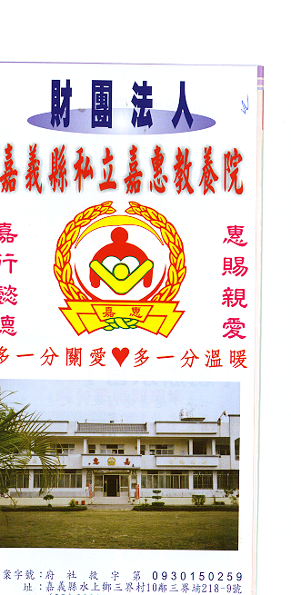
財 團 法 人 嘉 義 縣 私 立 嘉 惠 教 養 院
物 品 捐 贈 明 細 106年08月份
捐款者 | 物品 | 收據  編號 | 捐款者 | 物品 | 收據  編號 | 捐款者 | 物品 | 收據  編號
林○瑞 | 白米1.2公斤 | 002648 | 歐○鋜 | 白米75公斤 | 002662 | 許○倫 | 三折式單人床墊1個 | 002676
林○德、沈○綾、林○翊、林○柔 | 白米1.2公斤 | 002649 | 吳○鳴 | 白米75公斤 | 002663 | 陳○吉 | 三折式單人床墊1個、防蚊液1組 | 002677
統一超商嘉北門市 | 衛生紙12串、白米8公斤 | 002650 | 許○昇 | 白米50公斤 | 002664 | 陳○瑢 | 三折式單人床墊1個、防蚊液1組 | 002678
劉○瑋 | 格陵蘭鴉片魚頭2箱 | 002651 | 洪○濃 | 白米50公斤 | 002665 | 任○宜 | 三折式單人床墊1個 | 002679
吳○茵 | 格陵蘭鴉片魚頭1箱 | 002652 | 高雄市仁武同心慈善會 | 民生用品一批 | 002666 | 張○葶 | 三折式單人床墊1個 | 002680
鎮興慈善會 | 麵包150個 | 002653 | 林○盛、林○花 | 白米13.8公斤、餅乾2包 | 002667 | 林○鴻 | 三折式單人床墊1個 | 002681
卓○傑 | 物資一批 | 002654 | 逢甲大學消費合作社 | 筆記本等文具一箱 | 002668 | 黃○瑞 | 三折式單人床墊1個、防蚊液1組 | 002682
林○娟、林○樑 | 白米30公斤 | 002655 | 黑橋牌企業股份有限公司 | 火腿絲75公斤、墨西哥辣椒香腸11公斤、德國香腸30公斤 | 002669 | 謝○修 | 三折式單人床墊2個 | 002683
林○鋒、楊○涵、林○旎、林○樺 | 白米30公斤 | 002656 | 王○梅 | 白米18公斤 | 002670 | 李○彰 | 有氧磁控健身車1台、防蚊液2組 | 002684
吉瞬興業股份有限公司 | 白米60公斤 | 002657 | 何○美 | 三折式兩用單人床墊1個 | 002671 | 劉○山 | 天然羽絲絨枕2個 | 002685
許○松 | 衣物3袋 | 002658 | 劉○山 | 三折式單人床墊2個、防蚊液1組 | 002672 | 莫○驊 | 天然羽絲絨枕5個 | 002686
龔○桂 | 飲料3箱、供品1箱 | 002659 | 鄭○芬 | 三折式單人床墊1個 | 002673 | 郭○青 | 天然羽絲絨枕1個 | 002687
曾○程 | 白米15公斤 | 002660 | 徐○秀 | 三折式單人床墊1個、防蚊液2組 | 002674 | 汪○明 | 天然羽絲絨枕1個 | 002688
龔○桂 | 飲料、食材一批 | 002661 | 施○芳 | 三折式單人床墊2個 | 002675 | 張○玫 | 天然羽絲絨枕1個 | 002689
財 團 法 人 嘉 義 縣 私 立 嘉 惠 教 養 院
物 品 捐 贈 明 細 106年08月份
捐款者 | 物品 | 收據  編號 | 捐款者 | 物品 | 收據  編號 | 捐款者 | 物品 | 收據  編號
張○葶 | 天然羽絲絨枕1個 | 002690 | 順鳳宮 | 白米30公斤 | 002704
莫○驊 | 天然羽絲絨枕4個 | 002691 | 王瑩貨櫃屋 | 普渡品1份 | 002705
黃○瑞 | 天然羽絲絨枕1個 | 002692 | 林○丕 | 普渡品1份 | 002706
施○芳 | 天然羽絲絨枕3個 | 002693 | 陳○再 | 普渡品1份 | 002707
莊○莉 | 防蚊液1組 | 002694 | 民祥藝品店 | 普渡品1份 | 002708
魏○伃 | 防蚊液1組 | 002695 | 洪○宏 | 普渡品1份 | 002709
李○喬 | 防蚊液1組 | 002696 | 營達食品有限公司 | 冷凍食品雞排5箱(即期品) | 002710
黃○靜 | 防蚊液1組 | 002697 | 翔生科技有限公司林晉羽 | 白米172.5公斤 | 002711
吳○槿 | 防蚊液2組 | 002698
王○琦 | 防蚊液1組 | 002699
楊○瑄 | 二手衣2箱、二手電子琴1台 | 002700
羅○富 | 白米27.6公斤 | 002701
我愛嘉義事交流社團 | 高麗菜150斤 | 002702
吉瞬興業股份有限公司 | 白米90公斤 | 002703

